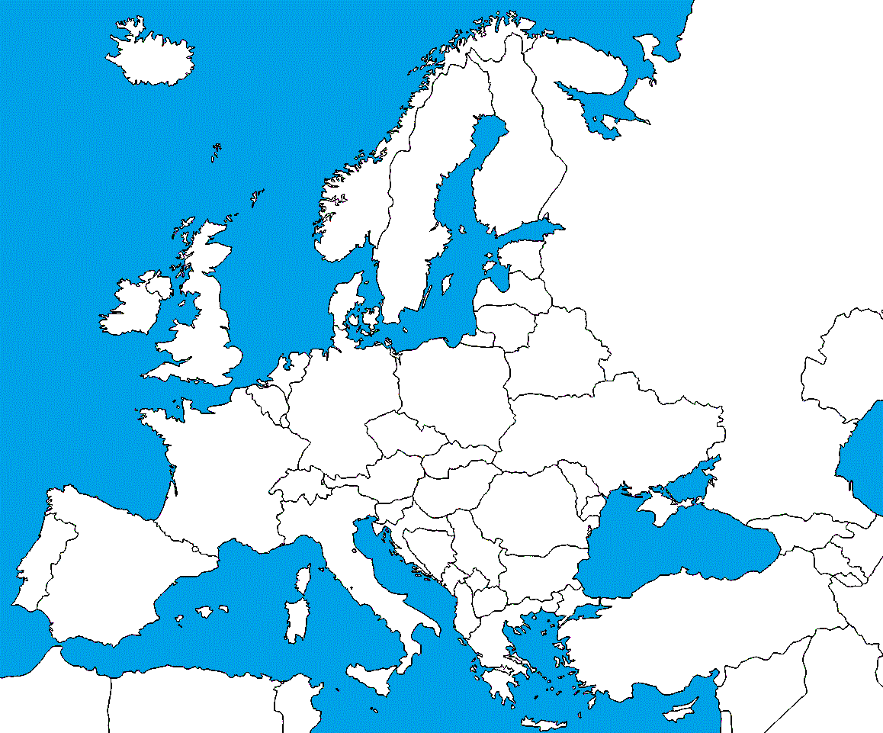

POJMY:

**Moria**: Nórske more, Severné more, Balstké more, Biele more, Stredozemné more, Jadranské more, Egejské more, Čierne more,

Iónske more, Azovské more

**Prielivy:** Gibraltársky, prieliv sv. Juraja

**Zálivy**: Biskajský záliv

**Polostrovy**: Škandinávsky, Kola, Jutský, Pyrenejský, Bretónsky, Apeninský, Peloponézsky, Chalkidiky

**Ostrovy**: Island, Britské o., Baleáry, Korzika, Sardínia, Sicília, Kréta, Cyprus, Malta

**Rovnobežky,** ktoré ohraničujú Európu ___________________________________________

O°Poludník